GE ONE Spiegelschrank mit ComfortLight 2 Türen, UP-Mont., 105x90x15cm, alu.

Geberit

Eigenschaften

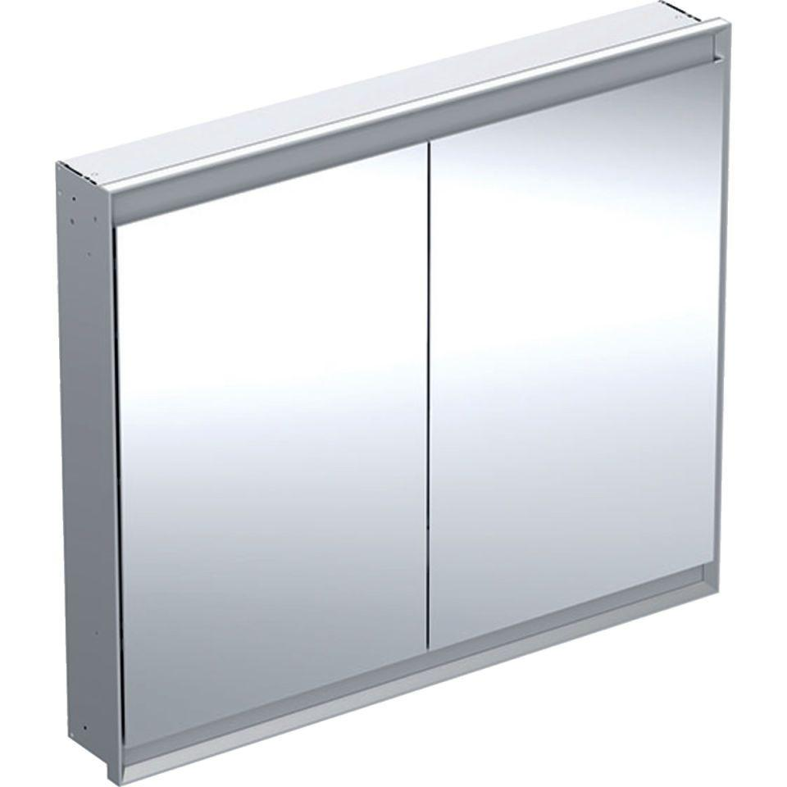

GTIN:

4025410934994

HAN:

505804001

Ausführung

Mit Front- und Innenspiegel

Farbton

silber

Montageart

Unterputzmontage

Werkstoff

Aluminium

Anzahl Türen (gesamt)

2,00

Breite (mm)

1.050,00

Farbtemperatur (K)

2.200,00

Höhe (mm)

900,00

Tiefe (mm)

150,00

Beleuchtungsart

LED

Elektroausstattung

Beleuchtung und Steckdose

Schutzart (IP)

IP44

Schutzklasse

I

Anzahl der Steckdosen

2,00

Anzahl Schwingtüren

2,00

Soft-close

false

Mit Push-to-open control

false

Mit Beleuchtung

true

Lichtfarbe einstellbar

stufenlos

Enegrieeffizienzklasse nach EU 2019/2015

E

Farbwiedergabeindex CRI

90-100